BİL BAKALIM HANGİ MESLEK
Hedef | Meslekleri Tanıma
Kademe Düzeyi: | İlkokul
Süre: | Bir ders saati (40 dk)
Araç-Gereçler: | - Ek 1 Meslek Kartları  - Ek 2 Meslek Tanıma Soruları  - Ek 3 Meslek Avı Çalışma Yaprağı
Uygulayıcı İçin Ön Hazırlık: | - Meslek Kartları önceden renkli çıktı olarak alınır. Kartlar kesilir ve hazır hale getirilir.  - Meslek Tanıma Soruları ders öncesinde tahtaya yazılır ya da tahtaya yansıtılır.  - Meslek Avı Çalışma Yaprağı öğrenci sayısı kadar çoğaltılır.
Süreç (Uygulama Basamakları): | - Aşağıdaki yönerge ile etkinlik başlatılır.  “Sevgili çocuklar bu haftaki çalışmamız meslekleri tanımak. Bugün Bil Bakalım Hangi Meslek adında bir oyunumuz olacak. Oyunun kuralları şu şekilde: Tahtaya çıkan arkadaşınız, bu meslek kartlarından birini seçecek. Seçilen kartı arkadaşlarına göstermeden ve hangi meslek olduğunu söylemeden en çok 4 kelime ile size mesleği tarif edecek. Sizlerde mesleği bulmaya çalışacaksınız.”  - Öğretmen örnek çalışmayı öğrencilere gösterir.  Örneğin doktor seçti. “Örnek bir çalışma yapalım. Meslek kartımı çektim şimdi özelliklerini söylüyorum. Önlük, hasta, ilaç, hastane” gibi kelimeleri tek tek öğrencilere söyler her kelimeden sonra öğrencilerin bulması için zaman verir. En fazla 4 kelime ile bulmaları beklenir.  - Her meslek kartından sonra aşağıdaki sorular öğrencilerle cevaplanır:  - Nerede çalışır?  - Ne iş yapar?  - Hangi araç gereçleri kullanır?  - Üniforması var mı? Üniforması nasıl?  - Oyun bitince aşağıdaki tartışma soruları ile sürece devam edilir.  - Meslek kartları içinde bilmediğiniz bir meslekle karşılaştınız mı?  - Bildiğiniz ama meslek kartlarında olmayan farklı meslekler de var mı? Varsa bunlar neler?  5. Meslek Avı Çalışma Yaprağı öğrencilere dağıtılır.  6. Aşağıdaki yönerge ile etkinlik sonlandırılır.  “Bugün hep birlikte Bil Bakalım Hangi Meslek adlı oyunumuzu oynadık. Her mesleğin farklı çalışma alanları olduğunu fark ettik. Şimdi size dağıttığım Meslek Avı çalışmasını bugün evinizde yapabilirsiniz. Yaparken ise avladığınız mesleklerin önemini de düşünmelisiniz.”
Kazanımın Değerlendirilmesi: | - Öğrencilerin çalışma yaprağında buldukları mesleklerin hayatımızdaki önemi hakkında, aileleri ile sohbet etmeleri istenebilir.
Öğretmene Uygulayıcıya Not: | - Oyuna gönüllü öğrenci ile başlanır. Sıradaki öğrenci seçimi: mesleği anlatan öğrencinin bir ile sınıf mevcudu sayısı arasında bir sayı seçmesi ile devam edilebilir.  - Öğrencilerin zorlandıkları alanda uygulayıcı, öğrencileri destekleyebilir.
Kaynak | - Ek 1 Meslek Kartları ve Ek 3 Meslek Avı Çalışma Yaprağı görselleri canva.com’dan yararlanarak oluşturulmuştur.

EK1 MESLEK KARTLARI

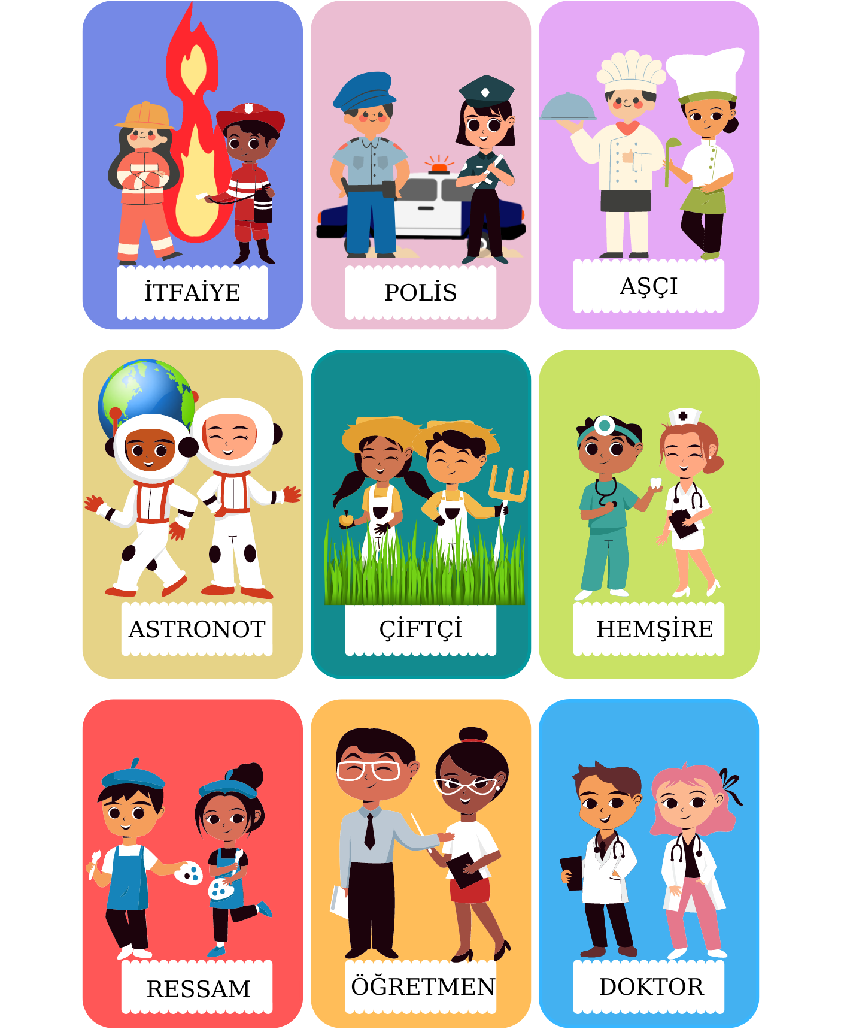
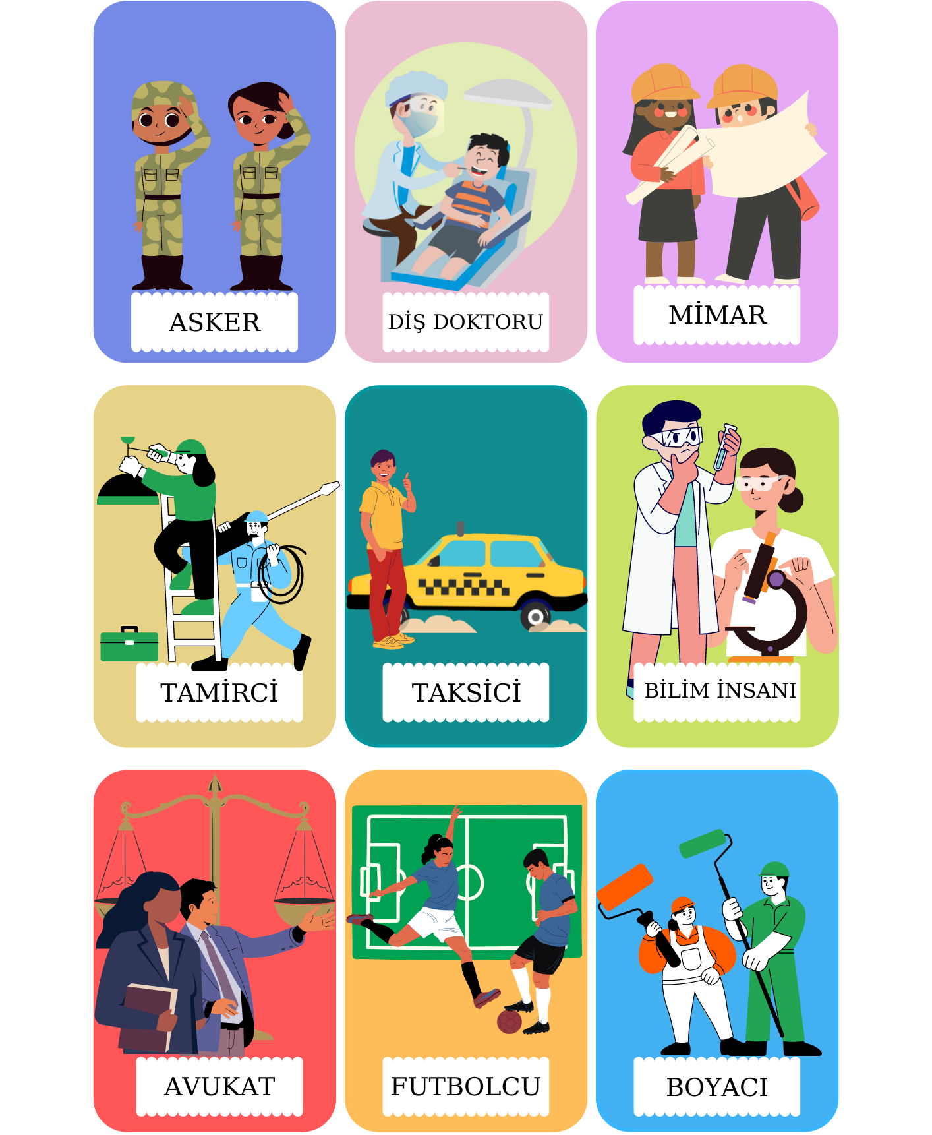
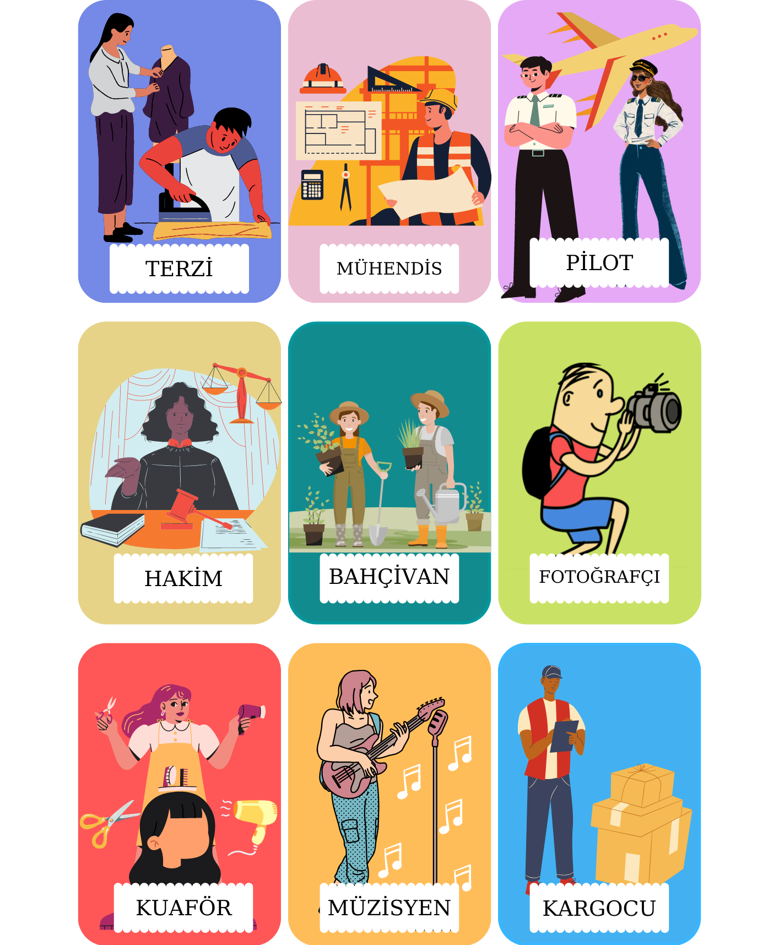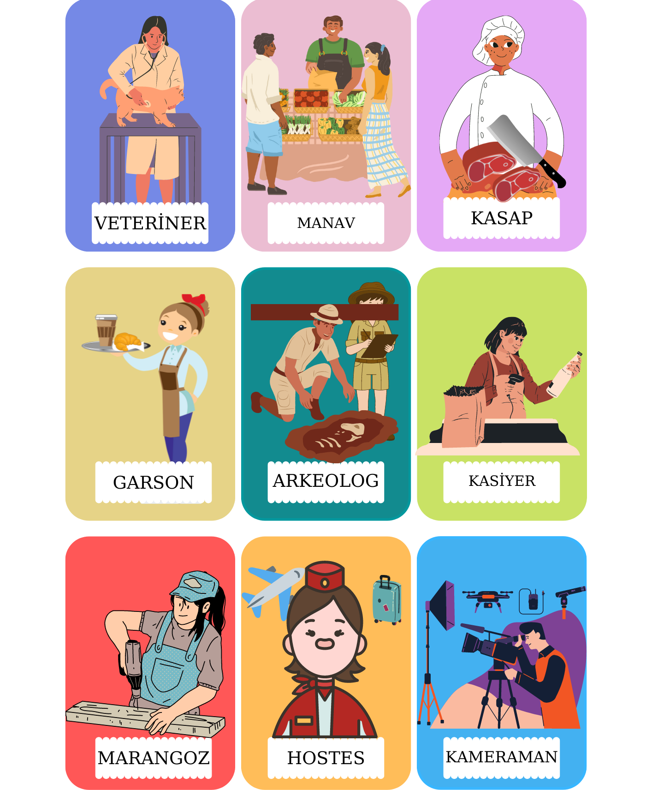

Ek 2 Meslek Tanıma Soruları

- Nerede çalışır?

- Ne iş yapar?

- Hangi araç gereçleri kullanır?

- Üniforması var mı? Üniforması nasıl?

Ek 3 Meslek Avı Çalışma Yaprağı

